Vragen bij hoofdstuk 3.3 Politieke ideologieën

- Wat wordt bedoeld met progressief?
- Wat wordt bedoeld met conservatief?
Geef bij de volgende standpunten aan of ze progressief of conservatief zijn:
3A. De bijstandsuitkering mag niet worden verlaagd, maar ook niet worden verhoogd.
3B. Het rookverbod in de horeca moet worden gehandhaafd.
3C. De AOW- leeftijd moet worden verhoogd naar 70 jaar.
3D. Het openbaar vervoer moet gratis worden.

Geef bij de volgende standpunten aan of ze Politiek Links of Politiek Rechts zijn. Geef tevens een passend uitgangspunt bij het standpunt en leg uit waarom dat uitgangspunt van toepassing is.
Bij vraag 4A.
Bedrijven stimuleren we gericht om meer mensen aan te nemen. De risico’s op ziekte voor kleine werkgevers gaan we breder delen en werkgevers krijgen een extra voordeel als zij mensen met een bescheiden inkomen of met een afstand tot de arbeidsmarkt, zoals ouderen, in dienst nemen.

Van de website pvda.nl

- Links of rechts?
- Uitgangspunt?
- Waarom is dit uitgangspunt van toepassing?

Bij vraag 4B.
We hebben veel aandacht voor armoede onder ouderen. We koppelen uitkeringen en AOW aan de gemiddelde loonstijging. Iedereen moet meeprofiteren van economisch herstel. Ouderen met een onvolledige AOW krijgen momenteel via de bijstand een aanvulling tot het sociaal minimum voor 65-plussers. Omdat deze aanvulling onder de kostendelersnorm valt worden ouderen die bijvoorbeeld bij hun kinderen inwonen op die aanvulling gekort. Dat is niet rechtvaardig. Wij willen daarom voor deze specifieke groep een tegemoetkoming introduceren en het daarnaast mogelijk maken om via individueel maatwerk schrijnende gevallen te helpen.

Van de website PvdA.nl

- Links of rechts?
- Uitgangspunt?
- Waarom is dit uitgangspunt van toepassing?
Bij vraag 4C.
Steeds meer mensen hebben moeite om financieel rond te komen. Dit gebeurt in alle lagen van de bevolking, ook mensen met een goede baan of een eigen bedrijf. Deze ontwikkeling is zorgelijk. Schulden isoleren en kunnen leiden tot (verborgen) armoede. Mensen moeten hun schulden netjes afbetalen, maar moeten ook beschermd worden tegen deurwaarders en incassobureaus die zich niet netjes gedragen. Jongeren moeten al vroeg voorlichting krijgen over omgaan met geld, zo kunnen schulden op latere leeftijd voorkomen worden.

Van de website PvdA.nl

- Links of rechts?
- Uitgangspunt?
- Waarom is dit uitgangspunt van toepassing?
Bij vraag 4D.
Zo snel mogelijk. Daarom willen we dat verdachten direct na hun arrestatie voor de rechter komen te staan. Als ze veroordeeld worden, willen wij dat de straf heel snel wordt uitgevoerd. Geld dat de dader met zijn misdaad heeft verdiend, moet worden afgepakt.
Wij willen zwaardere straffen voor moord en doodslag.
En vervroegd vrijkomen mag niet meer automatisch gebeuren. Dat moeten gevangenen verdienen met goed gedrag.
Van de website vvd.nl

- Links of rechts?
- Uitgangspunt?
- Waarom is dit uitgangspunt van toepassing?
Bij vraag 4E.
Als je het kort samenvat, dan is de economie de manier waarop we met z’n allen geld verdienen. Om belangrijke dingen als zorg en veiligheid te kunnen betalen. Maar voor ons is de economie meer dan dat. Voor ons staat de economie voor vrijheid. De vrijheid van ondernemers bijvoorbeeld, om hun zaak op te bouwen en uit te breiden. Niet alleen om hun eigen geld te verdienen, maar ook om banen te creëren. Banen die er weer voor zorgen dat heel veel mensen, heel veel gezinnen, de dingen kunnen doen die zij leuk en belangrijk vinden. De economie geeft je dus eigenlijk de vrijheid om het maximale uit je leven te halen.
Die vrijheid is de reden dat wij de economie zo belangrijk vinden. Daarom willen wij dat de overheid de economie niet in de weg zit. Daarom hameren wij erop dat het huishoudboekje van de overheid op orde moet zijn. Daarom willen wij lagere belastingen. Omdat de economie mensen de kans geeft om hun leven steeds iets beter te maken.
Van de website vvd.nl
- Links of rechts?
- Uitgangspunt?
- Waarom is dit uitgangspunt van toepassing?

Bij vraag 4F.
Van een bloeiende economie profiteren we allemaal: het zorgt voor banen en we worden rijker. Daardoor kunnen we belangrijke dingen als zorg, onderwijs en uitkeringen betalen. Het zijn ondernemers die de Nederlandse economie laten bloeien. Daarom willen we hen zo veel mogelijk ruimte geven.
Wij willen zo min mogelijk regels, want die staan ondernemers alleen maar in de weg. Wij willen lage belastingen. Voor mensen, maar ook voor bedrijven. Wij willen dat bedrijven makkelijker kredieten kunnen krijgen om te investeren in personeel of apparaten. Minder regels en lage lasten zorgen ervoor dat ondernemers de kans krijgen om te innoveren.
Van de website vvd.nl

- Links of rechts?
- Uitgangspunt?
- Waarom is dit uitgangspunt van toepassing?
5. Geef drie voorbeelden van confessionele partijen.
Bij vraag 6.
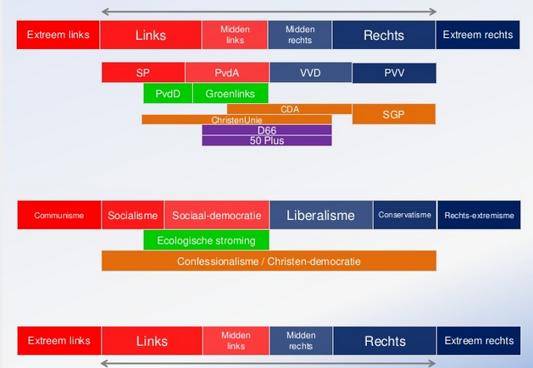

6. Leg uit dat ook veel mensen die niet confessioneel zijn toch gewoon CDA kunnen stemmen.

